Załącznik nr 1 do Uchwały Zarządu Województwa Śląskiego nr / /V/2018 z dnia 2018 r.

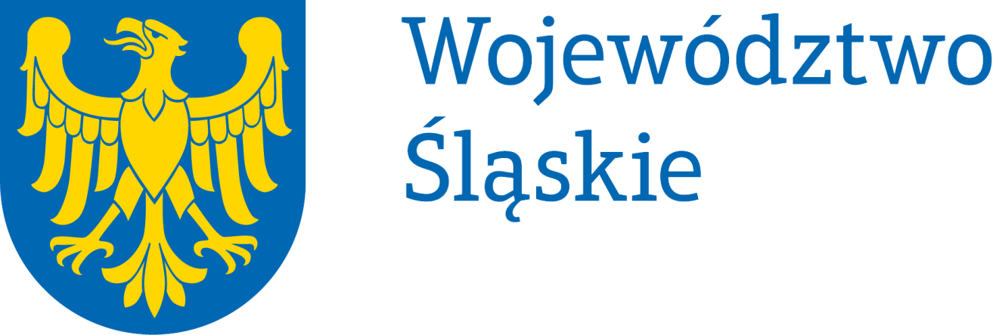

OGŁOSZENIE O NABORZE WNIOSKÓW O DOFINANSOWANIE PROJEKTÓW W RAMACH RPO WSL 2014-2020
Śląskie Centrum Przedsiębiorczości z siedzibą w Chorzowie,
ul. Katowicka 47,
41-500 Chorzów

jako Instytucja Pośrednicząca Regionalnego Programu Operacyjnego Województwa Śląskiego na lata 2014-2020

ogłasza konkurs
nr RPSL.03.02.00-IP.01-24-009/17
w ramach Osi Priorytetowej III. Konkurencyjność MŚP
Działania 3.2 Innowacje w MŚP
RPO WSL 2014-2020



Informacje o naborze

Terminy

Termin, od którego można składać wnioski – 29.12.2017 (od godziny 8:00:00)

Termin, do którego można składać wnioski - 28.02.2018 (do godziny 12:00:00)

Orientacyjny termin rozstrzygnięcia konkursu – WRZESIEŃ 2018 / III KWARTAŁ 2018

Wnioski złożone po upływie terminu zamknięcia naboru nie będą rozpatrywane.

Miejsce i sposób składania wniosków

Wniosek o dofinansowanie należy złożyć wyłącznie w formie elektronicznej na formularzu wniosku aplikacyjnego utworzonego za pomocą Lokalnego Systemu Informatycznego (LSI 2014) https://lsi.slaskie.pl

Wypełniony wniosek o dofinansowanie należy przesłać w formie elektronicznej w formacie PDF do Instytucji Organizującej Konkurs

Śląskie Centrum Przedsiębiorczości

ul. Katowicka 47, 41-500 Chorzów

z wykorzystaniem:
- Platformy e-Usług Publicznych SEKAP dostępnej pod adresem https://www.sekap.pl/ (Katalog usług » Rozwój regionalny » Regionalny Program Operacyjny Województwa Śląskiego na lata 2014-2020), lub
- Elektronicznej Platformy Usług Administracji Publicznej ePUAP dostępnej pod adresem http://epuap.gov.pl/ z wykorzystaniem Pisma ogólnego do podmiotu publicznego

Kto i na co może składać wnioski?

Przedmiotem konkursu jest wybór do dofinansowania projektów wpisujących się w cel szczegółowy Działania 3.2 Innowacje w MŚP realizowanego w ramach Osi Priorytetowej III. Konkurencyjność MŚP. Celem szczegółowym Działania 3.2 jest wzrost innowacyjności regionu poprzez zwiększenie liczby przedsiębiorstw wdrażających w regionie przedsięwzięcia o charakterze innowacji technologicznej.

Kto może składać wnioski?
Podmiotami uprawnionymi do ubiegania się o dofinansowanie realizacji projektów w ramach konkursu są:
- Mikroprzedsiębiorstwa,
- Małe Przedsiębiorstwa,
- Średnie Przedsiębiorstwa
(zgodnie z definicją zawartą w Załączniku I Rozporządzenia 651/2014), posiadający wpis do rejestru przedsiębiorców Krajowego Rejestru Sądowego lub Centralnej Ewidencji i Informacji o Działalności Gospodarczej.

Dofinansowanie nie zostanie udzielone na inwestycje dotyczące rodzajów działalności wykluczonych z możliwości uzyskania wsparcia. Dokumentem pomocniczym w ocenie kwalifikowalności projektu, w tym zakresie będzie dokument Opracowanie dotyczące rodzajów działalności wykluczonych z możliwości ubiegania się o dofinansowanie w ramach Działania 3.2 Regionalnego Programu Operacyjnego Województwa Śląskiego na lata 2014-2020.

Na co można otrzymać dofinansowanie?

Typy projektów:
- Wdrożenie i komercjalizacja innowacji produktowych oraz procesowych.

Kryteria wyboru projektów

IOK dokona oceny i wyboru projektów w oparciu o kryteria wyboru projektów przyjęte przez KM RPO WSL i zatwierdzone przez Zarząd Województwa Śląskiego uchwałą nr 2111/222/V/2017 z dnia 17 października 2017 r., stanowiące załącznik nr 3 do SZOOP RPO WSL, który zamieszczony został pod ogłoszeniem o konkursie pod nazwą „Kryteria wyboru projektów 3.2”.

Finanse
Całkowita kwota przeznaczona na dofinansowanie projektów w konkursie: | 15 762 417,00 EUR (66 883 087,81 PLN)
Kwota przeznaczona na dofinansowanie projektów w konkursie [środki UE]:  (maksymalna kwota dofinansowania projektu – jeśli dotyczy/  minimalna kwota dofinansowania projektu - jeśli dotyczy) | 15 762 417,00 EUR (66 883 087,81 PLN)  Minimalna kwota dofinansowania projektu: 100 000,00 PLN  Maksymalna kwota dofinansowania projektu: 3 000 000,00 PLN
Warunki i planowany zakres stosowania cross-financingu (%) | nie dotyczy
Kwota współfinansowania z budżetu państwa projektów w konkursie (jeśli dotyczy) | nie dotyczy
Poziom dofinansowania projektu  - środków UE  - środków BP (jeśli dotyczy)  (maksymalny poziom dofinansowania projektu – jeśli dotyczy/  minimalny poziom dofinansowania projektu- jeśli dotyczy) | Rozporządzenie Ministra Infrastruktury  i Rozwoju z dnia 3 września 2015 r.  w sprawie udzielania regionalnej pomocy inwestycyjnej w ramach celu tematycznego 3 w zakresie wzmacniania konkurencyjności mikroprzedsiębiorców, małych i średnich przedsiębiorców w ramach regionalnych programów operacyjnych na lata 2014-2020 (Dz. U. z 2015 r.  poz. 1377)  45% kosztów kwalifikowalnych projektu dla mikroprzedsiębiorstw i małych przedsiębiorstw  35% kosztów kwalifikowalnych projektu dla średnich przedsiębiorstw  Rozporządzenie Ministra Infrastruktury i Rozwoju z dnia 5 listopada 2015 r. w sprawie udzielania pomocy na wspieranie innowacyjności oraz innowacje procesowe i organizacyjne  w ramach regionalnych programów operacyjnych na lata 2014–2020 (Dz. U. z 2015 r., poz. 2010),  50% kosztów kwalifikowalnych projektu dla mikroprzedsiębiorstw, małych i średnich przedsiębiorstw  Rozporządzenie Ministra Infrastruktury i Rozwoju z dnia 19 marca 2015 r. w sprawie udzielania pomocy de minimis w ramach regionalnych programów operacyjnych na lata 2014-2020 (Dz. U. z 2015 r. poz. 488)  50% kosztów kwalifikowalnych projektu dla mikroprzedsiębiorstw, małych i średnich przedsiębiorstw
Wartość projektu:  (minimalna wartość projektu - jeśli dotyczy/  maksymalna wartość projektu - jeśli dotyczy) | Maksymalna wartość całkowita projektu: 50 000 000,00 EUR
Wartość środków przeznaczonych na procedurę odwoławczą w konkursie: | Nie mniej niż 3% wartości kwoty przeznaczonej na dofinansowanie projektów w konkursie zabezpiecza się na procedurę odwoławczą, co stanowi kwotę 472 872,51 EUR i odpowiednio 2 006 492,63 PLN
Wartość środków przeznaczonych na mechanizm racjonalnych usprawnień w konkursie: | Do 1% wartości kwoty przeznaczonej na dofinansowanie projektów, co stanowi 157 624,17 EUR i odpowiednio 668 830,88 PLN.

Inne ważne informacje

Środki odwoławcze przysługujące Wnioskodawcy
Szczegółowe informacje odnośnie procedury odwoławczej dostępne są w Rozdziale 5 Regulaminu konkursu.

Informacje na temat naborów można uzyskać:
- Punkt Kontaktowy IP RPO WSL – ŚCP
- pod numerem telefonu: +48 32/ 743 91 67, 32/ 743 91 71 lub 32/ 743 91 77
- osobiście ul. Katowicka 47, 41-500 Chorzów
- za pośrednictwem poczty elektronicznej: punkt.kontaktowy@scp-slask.pl
- w Punktach Informacyjnych Funduszy Europejskich w Regionie

Szczegółowe informacje na temat konkursu znajdują się w Regulaminie konkursu nr RPSL.03.02.00-IP.01-24-009/17, który jest dostępny na stronie internetowej Instytucji Organizującej Konkurs pod adresem https://scp-slask.pl/, serwisie internetowym Regionalnego Programu Operacyjnego Województwa Śląskiego http://www.rpo.slaskie.pl oraz na portalu www.funduszeeuropejskie.gov.pl.

Śląskie Centrum Przedsiębiorczości

ul. Katowicka 47, 41-500 Chorzów

Integralną częścią Ogłoszenia o naborze jest Regulamin konkursu nr RPSL.03.02.00-IP.01-24-009/17.

Wnioskodawca zobowiązany jest do zapoznania się z regulaminem i Instrukcją użytkownika Lokalnego Systemu Informatycznego LSI 2014 dla wnioskodawców/beneficjentów RPO WSL 2014-2020.

Rozporządzenie Komisji (UE) nr 651/2014 z dnia 17 czerwca 2014 r. uznające niektóre rodzaje pomocy za zgodne z rynkiem wewnętrznym w stosowaniu art. 107 i 108 Traktatu (Dz. Urz. UE L 187/1 z 26.06.2014).
Wartość w PLN została określona według kursu Europejskiego Banku Centralnego z przedostatniego dnia kwotowania środków w miesiącu poprzedzającym miesiąc, w którym ogłoszono nabór, tj. 30.10.2017 r., gdzie 1 EUR = 4,2432 PLN. Z uwagi na konieczność ogłoszenia naborów w PLN, wybór projektów do dofinansowania oraz podpisanie umów będzie uzależnione od dostępności środków.
Wartość w PLN została określona według kursu Europejskiego Banku Centralnego z przedostatniego dnia kwotowania środków w miesiącu poprzedzającym miesiąc, w którym ogłoszono nabór, tj. 30.10.2017 r., gdzie 1 EUR = 4,2432 PLN.

